**目  录**  
   
**第一部分：部门基本情况**  
一、部门主要职责  
二、部门机构设置情况  
**第二部分：部门2021年部门决算表**  
一、收入支出决算总表                      
二、收入决算表                       
三、支出决算表                       
四、财政拨款收入支出决算总表         
五、一般公共预算财政拨款支出决算表          
六、一般公共预算财政拨款基本支出决算表    
七、一般公共预算财政拨款“三公”经费支出决算表    
八、政府性基金预算财政拨款收入支出决算表       
九、国有资本经营预算财政拨款支出决算表  
**第三部分：部门2021年部门决算情况说明**  
**一**、收支总体情况说明  
二、决算收入支出增减变化情况说明  
三、财政拨款收入支出决算情况说明  
四、一般公共预算财政拨款支出决算情况说明  
五、一般公共预算财政拨款基本支出决算情况说明  
六、一般公共预算财政拨款“三公”经费支出决算情况说明  
七、机关运行费执行情况说明  
八、政府采购支出情况说明  
九、国有资产占用情况说明  
十、其他情况  
十一、预算绩效情况说明  
**第四部分：名词解释**

**黄石市下陆区创新发展服务中心  
2021年度部门决算及“三公”经费决算情况说明**

**第一部分：部门基本情况**  
**一、部门主要职责**  
1、承担科技创新政策咨询、发展状况调查研究，为政府部门制定科技政策措施提出意见和建议。  
2、负责产学研对接合作，加强与高校、科研院所和企业合作，不断提高科技创新服务能力。  
3、负责技术需求的调研，组织科技型企业开展关键、共性技术的研究开发，组织重大科技成果的引进和推广，促进科技成果在本地转化。  
4、负责对全区高新技术企业和科技型中小企业的认定指导工作，为企业提供科技创新政策指导、科技创业辅导、高新技术企业申报培训等服务。  
5、组织科技企业服务联盟。  
6、推动创新创业高质量发展，打造“双创”升级版。  
7、完成上级交办的其它任务。  
**二、部门机构设置情况**  
1、机构设置情况：黄石市下陆区创新发展服务中心只归口管理本级部门，内设置办公室、业务室、财务室等内设科室。  
2、编制情况：黄石市下陆区创新发展服务中心核定编制数为4名，其中行政编制0名，事业编制4名。2021年年末在职在编人员2人，政府雇员1人，共3人。

**第二部分：部门2021年部门决算表  
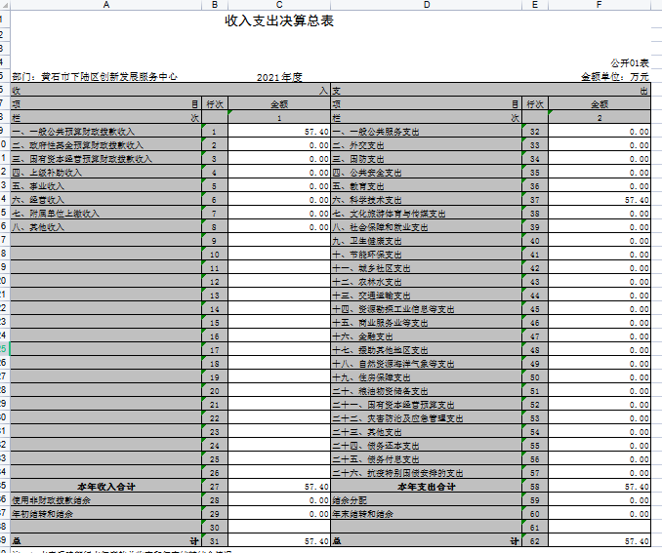**

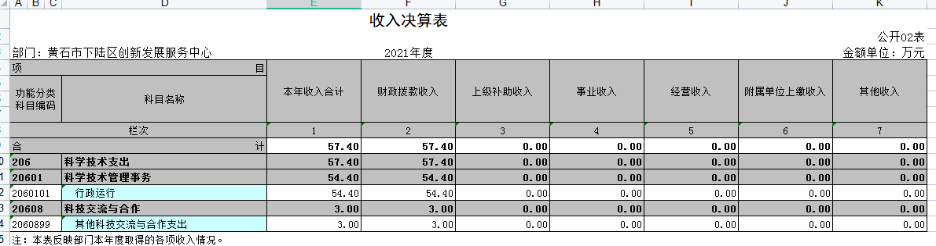

**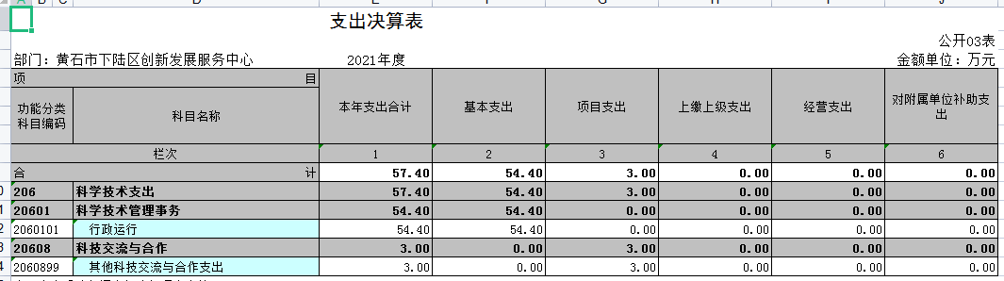  
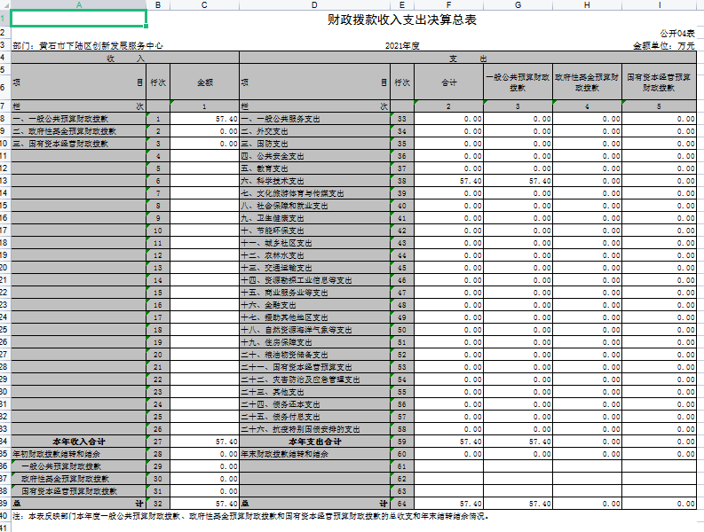**

**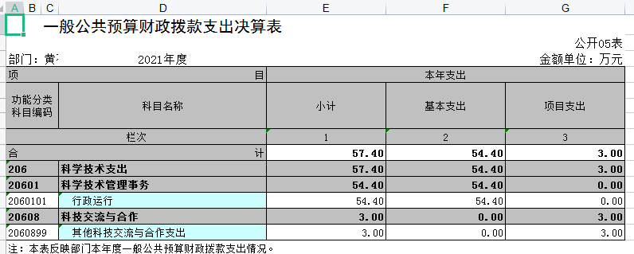  
  
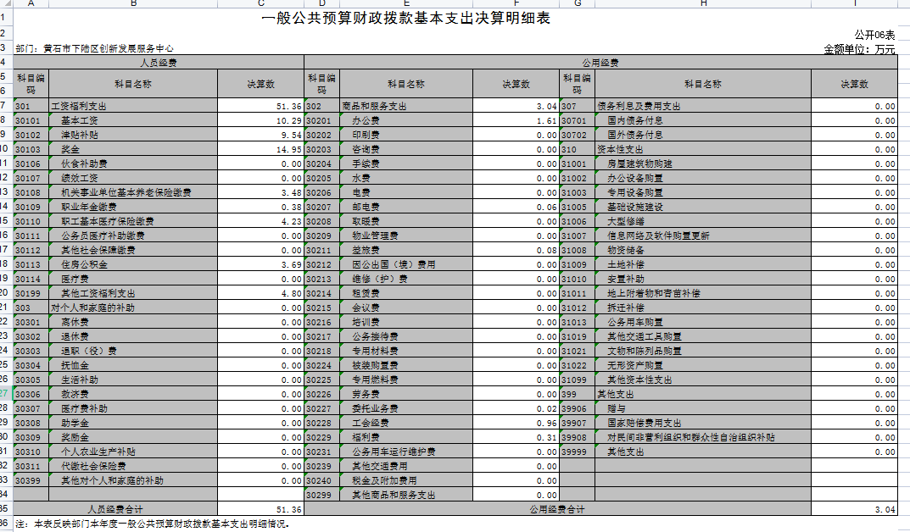**

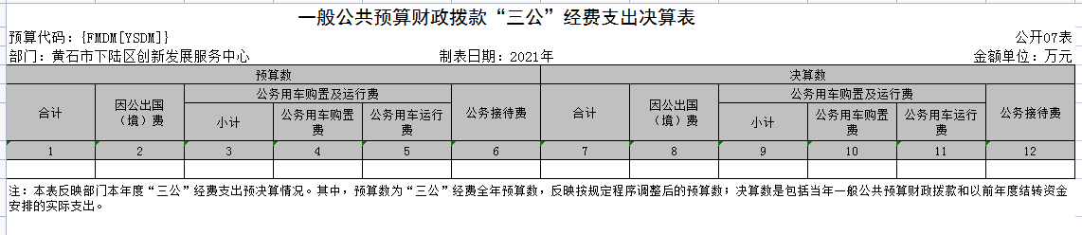  
我部门无此项内容，本表无数据  
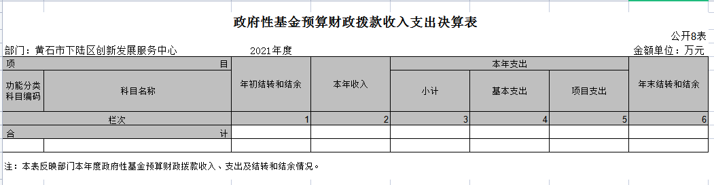  
我部门无此项内容，本表无数据  
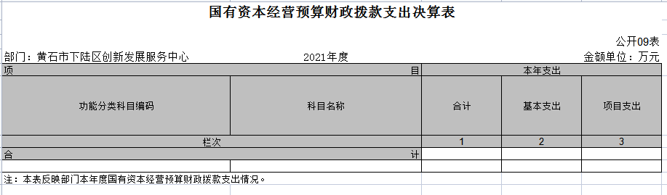  
我部门无此项内容，本表无数据  
  
**第三部分：2021年部门决算情况说明**  
**一、收支总体情况说明**  
黄石市下陆区创新发展服务中心2021年度决算总收入合计57.40万元，其中：财政拨款收入57.40万元，占总收入的100%。较2020年度决算总收入69.36万元减少了11.96万元，主要原因是财政拨款收入减少。较2021年初预算数48.30万元相比，增加9.10万元，主要原因是基本支出中工资及福利支出的增加导致财政拨款收入有所增加。  
2021年度决算总支出合计57.40万元，其中：基本支出54.40万元，占总支出94.77%，项目支出3万元，占总支出5.23%。较2020年度决算总支出59.98万元减少2.58万元，主要原因是人员经费有所减少。较2021年初预算数48.30万元相比，增加9.10万元，主要原因是基本支出中工资及福利支出的增加。  
**二、2021年度决算收入支出增减变化情况**  
黄石市下陆区创新发展服务中心2021年度决算总收入合计57.40万元，与2020年决算收入69.36万元相比，减少11.96万元，降幅17.24%，主要原因是单位减少1名事业编制人员，财政拨款收入减少。与2021年初预算数48.30万元相比，增加9.10万元，主要原因是基本支出中工资及福利支出的增加导致财政拨款收入有所增加。  
黄石市下陆区创新发展服务中心2021年度决算总支出合计57.40万元，与2020年决算支出59.98万元相比，减少2.58万元，降幅4.3%，主要原因是人员经费有所减少，项目经费有所增加。与2021年初预算数48.30万元相比，增加9.10万元，主要原因是基本支出中工资及福利支出的增加。  
基本支主要用于：  
（1）工资及福利支出51.36万元，主要用于职工基本工资、津贴、补贴、奖金、社会保障缴费支出；  
（2）商品及服务支出3.04万元，主要用于办公费用、印刷费、水电费、电话费、劳务费、工会福利费、燃油费、交通费、招待费、专项经费等支出；  
（3）对个人和家庭的补助支出0万元，主要用于退休费等支出；  
（4）其它资本性支出0万元，主要用于办公设备购置。  
**三、2021年财政拨款收入支出决算情况说明**  
黄石市下陆区创新发展服务中心2021年财政拨款收入总计57.40万元，年初结转结余0万元，其中，一般公共预算拨款为57.40万元。  
2021年财政拨款支出总计57.40万元，与上年决算数59.98万元相比减少2.58万元，原因是人员经费有所减少；与年初预算数48.30万元相比增加9.10万元，原因是基本支出中工资及福利支出的增加。按支出性质分类：基本支出54.40万元，项目支出3万元，年末财政拨款结转和结余0万元。其中，一般公共预算拨款57.40万元。  
**四、2021年一般公共预算财政拨款支出决算情况说明**  
黄石市下陆区创新发展服务中心2021年一般公共预算财政拨款支出决算数为57.40万元，与上年决算数69.36万元相比减少11.96万元，原因是单位减少1名事业编制人员财政拨款收入减少，其中，上年年末财政拨款结转和结余有9.38万元，工资福利支出减少3.66万元，商品和服务支出增加0.08万元，项目支出增加1万元。与年初预算数48.30万元相比增加9.10万元，原因是工资及福利支出的增加，其中，工资及福利支出增加10.42万元，商品及服务支出减少1.32万元。  
按支出功能分类，科学技术支出57.40万元。  
**五、2021年一般公共预算财政拨款基本支出决算情况说明**  
黄石市下陆区创新发展服务中心2021年一般公共预算财政拨款基本支出54.40万元，较上年减少2.58万元，降幅4.30%。  
其中，人员经费支出51.36万元，较上年减少3.66万元，降幅6.65%。人员经费主要包括：基本工资、津贴补贴、奖金、社会保险缴费、离退休费、医疗费、住房公积金、职业年金、机关事业单位养老保险等支出。日常公用经费支出3.04万元，较上年增加0.08万元，增幅2.70%。日常公用经费主要包括：办公费、印刷费、水费、电费、邮电费、物业管理费、差旅费、因公出国（境）费、维修（护）费、租赁费、会议费、培训费、公务接待费、劳务费、工会经费、福利费、公车运行维护费、其他交通费、其他商品和服务支出、办公设备购置等。  
**六、一般公共预算财政拨款“三公”经费支出决算情况说明**  
（一）、“三公”经费支出情况说明  
2021年度“三公”经费支出决算数为0万元，与2020年支出决算数0万元持平。与2021年预算数0.16万元相比减少0.16万元，原因是实际工作中产生公务接待费用减少。其中:  
1、因公出国（境）费用支出决算为0万元，团组数为0组， 人数为0人。与年初预算数持平，原因是本年度无出国计划；与上年决算数持平，原因是上年度无出国计划。  
2、2021年公务用车购置及运行维护费支出决算数为0万元，与年初预算数持平，与上年决算数持平。原因是车改后，本单位无公务用车，也无公务用车购置计划。其中：  
（1）公务用车购置费0万元，车型为：无，本年度公务用车购置数为0辆，较年初预算持平，原因是本单位无公车购置计划；与上年决算数持平，原因是上年度也未购置车辆。截止2021年12月31日，本单位车辆保有量0辆，与年初预算数持平，与上年决算数持平，原因是车改后本单位无公务用车也无公务用车购置计划。  
（2）公务用车运行维护费0万元，较年初预算持平，原因是车改后单位无公务车；与上年决算数持平，原因车改后单位无公务车。  
3、公务接待支出决算数为0万元，共接待0批次、0人。与2020年支出决算数0万元相比持平，与2021年预算数0.16万元相比减少0.16万元，主要原因：单位落实党的政策，严格控制公务接待支出。  
**七、机关运行经费执行情况说明**  
2021年度机关运行经费3.04万元，与2020年度决算数2.96万元相比，增加0.08万元，主要原因是办公费用的增加。与2021年预算数4.36万元相比减少1.32万元，主要原因是将公务交通补贴纳入人员经费。  
机关运行经费主要用于办公费1.61万元、邮电费0.06万元、差旅费0.08万元、委托业务费0.02万元、工会经费0.96万元、福利费0.31万元。  
**八、政府采购执行情况说明**  
2021年度我单位政府采购预算计划金额2万元，其中一般公共预算2万元，其他资金0万元；主要用于购买货物0.7万元，工程0万元，服务1.3万元。  
2021年度我单位政府实际采购金额0.11万元，其中一般公共预算0.11万元，其他资金0万元；主要用于购买货物0.11万元，工程0万元，服务0万元。  
政府采购支出总额比2020年度1.58万元减少1.47万元，降幅93.04%，主要原因今年采购项目减少。  
**九、国有资产占用情况说明**  
2021年度我单位共占有车辆数0台，其中：机要通信用车0台，应急保障用车0台，执法执勤用车0台，特种专用技术用车0台，一般公务用车0台，其他用车0台；单价50万元以上通用设备0台；单价100万元以上专用设备0台；其他固定资产（不包含房屋）2.85万元。  
**十、其他情况**  
黄石市下陆区创新服务发展中心2021年无举借政府债务情况、无扶贫专项资金情况、无政府性基金预算收支情况、无财政专项支出情况、无专项转移支付情况。  
**十一、预算绩效工作开展情况**  
（一）预算绩效管理工作开展情况  
依据预算绩效管理要求，我单位组织对2021年度科学技术预算项目支出全面开展绩效自评，共涉及项目1个，资金3万元（开展活动费1万元，活动宣传费、办公耗材费、设备购置费用2万元），占科学技术预算项目支出总额的100%。从评价情况来看，2021年各项目绩效目标基本完成，认真贯彻落实预算绩效管理方面的规定及关于推进预算绩效管理改革各项要求的情况，通过科学规范制定管理制度有效地加强了预算绩效管理，围绕"预算编制有目标、预算执行有监控、预算完成有评价、评价结果有反馈、反馈结果有应用"开展工作，突出预算绩效管理，提高资金使用效率。   
（二）部门决算中项目绩效自评结果   
1、2021年预算绩效实现产学研合作5家企业，2021年决算绩效达成产学研合作6家企业。  
2、经济效益指标，提升企业自主创新能力。  
3、提高企业科技创新能力，服务对象满意度达到100%。  
高新产业发展创历史新高。成功申报高新技术企业26家，其中新增17家（是去年的2倍）；入库科技型中小企业达114家，创历史新高，是去年入库量的2倍；新增科技创业企业74家，超额完成年度目标任务。三季度高新技术产业增加值121.86亿元，占GDP的比重达58.04%，全省排名第一。  
企业技术创新能力持续提升。促成6家企业与高校签订产学研合作，收集企业技术需求60余项，技术合同成交额5.32亿元，2020年度企业购买科技成果转化后补助项目立项5个。中城、三九药业获得2021年湖北支持企业技术创新发展项目，湖北理工、大冶有色、大江环科等单位获得湖北省科学技术奖项目4项。朗天药业、山力科技申报2021年中央引导地方科技发展资金“光谷科创大走廊”专项，获得资金奖励总计200万。  
企业研发平台取得新突破。搭建规上制造业企业区级研发平台10家，实现规上制造业企业研发平台“全覆盖”。磁湖汇获批湖北省技术转移示范机构；湖北理工学院获批矿区废水治理与固废资源化利用湖北省中试基地；黄石市工业互联网产业技术研究院获批省级产业技术研究院。  
（三）绩效评级结果应用情况  
加强绩效评价结果应用，我单位将绩效自评结果作为以后年度该项目预算编制和安排财政资金的重要参考依据；将绩效自评结果按照要求向社会公开，自觉接受社会监督。  
**第四部分、名词解释**  
一、财政拨款收入：指财政部门当年拨付的资金。  
二、事业收入：指事业单位开展专业业务活动及辅助活动所取得的收入。  
三、经营收入：指事业单位在专业业务活动及其辅助活动之外开展非独立核算经营活动取得的收入。  
四、其他收入：指除上述“财政拨款收入”、“事业收入”、“经营收入”等以外的收入。  
五、用事业基金弥补收支差额指事业单位在当年的“财政拨款收入”、“事业收入”、“经营收入”、“其他收入”不足以安排当年支出的情况下，使用以前年度积累的事业基金（事业单位当年收支相抵后按国家规定提取、用于弥补以后年度收支差额的基金）弥补本年度收支缺口的资金。  
六、年初结转和结余：指以前年度尚未完成、结转到本年 按有关规定继续使用的资金。  
七、结余分配：指事业单位按规定提取的职工福利基金、事业基金和缴纳的所得税，以及建设单位按规定应交回的基本建设竣工项目结余资金。  
八、年末结转和结余：指本年度或以前年度预算安排、因客观条件发生变化无法按原计划实施，需要延迟到以后年度按有关规定继续使用的资金。  
九、基本支出：指为保障机构正常运转、完成日常工作任务而发生的人员支出和公用支出。  
十、项目支出：指在基本支出之外为完成特定行政任务和事业发展目标所发生的支出。  
十一、经营支出：指事业单位在专业业务活动及其辅助活动之外开展非独立核算经营活动发生的支出。  
十二、“三公”经费：纳入财政预决算管理的“三公”经费，是指各部门用财政拨款安排的因公出国（境）费、公务用车购置及运行费和公务接待费。其中，因公出国（境）费反映单位公务出国（境）的国际旅费、国外城市间交通费、住宿费、伙食费、培训费、公杂费等支出；公务用车购置及运行费反映单位公务用车车辆购置支出（含车辆购置税）及租用费、燃料费、维修费、过路过桥费、保险费、安全奖励费用等支出；公务接待费反映单位按规定开支的各类公务接待（含外宾接待）支出。  
十三、机关运行经费：为保障行政单位（含参照公务员法管理的事业单位）运行用于购买货物和服务的各项资金，包括办公及印刷费、邮电费、差旅费、会议费、福利费、日常维修费、专用材料及一般设备购置费、办公用房水电费、办公用房取暖费、办公用房物业管理费、公务用车运行维护费以及其他费用。